FICHE:” HET GROTE BILLEN - BOEK“

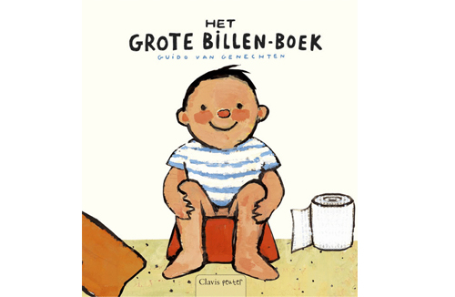

DOEL:
Prentenboek over het thema zindelijkheid

WAT:
Een prentenboek
Het bestaat ook als kartonnen peuterboekje en als mini-boekje;
er horen platen voor de Kamishibai bij

VAN WIE:

Auteur: Guido Van Genechten
Uitgeverij Clavis, Amsterdam – Hasselt, augustus 2005
ISBN10: 9044802305 | ISBN13: 9789044802306

CONCRETE UITWERKING:

Jos roept zijn moeder omdat hij moet plassen. Dan volgen pagina's waarop allerlei dieren op het potje zitten: met dikke, dunne, zachte, gestreepte, enzovoorts, billen. Ten slotte zit Jos in zijn blote billen op zijn potje, waarna hij vol trots in het potje kijkt, met daarbij de uitroep: 'Flink zo, Jos!' De groot opgezette illustraties over twee pagina's zijn uitgevoerd in gemengde techniek: over uit (kranten)papier geknipte figuren is in gedekte kleuren met nuanceringen slordig heen geschilderd. De belangrijke delen zijn met zwart omlijnd. Ook de tekstregels in schrijfletters doen mee met de illustraties: dikke, dunne, zachte, gestreepte letters. Het formaat en de eenvoud van de illustraties en de korte, simpele, grappige tekst maken dit boek geschikt voor kleine peuters; het biedt ouders de mogelijkheid om op een ongedwongen manier met de zindelijkheid van hun peuter om te gaan. Klein puntje van discussie: het gebruik van 'sommigen' en 'anderen' voor dieren; maar je kunt deze dieren hier ook als mensen beschouwen. Voor op de omslag een vrolijk lachende Jos op zijn potje. De schutbladen bevatten allerlei uitgeknipte, beschilderde broeken. Aansprekend, vrolijk boek dat zeer geschikt is voor peuters (en hun ouders) die met zindelijkheidstraining bezig zijn.
(Biblion recensie, Redactie)

Commentaren op het internet:

- "Voorlezen is veel meer dan alleen maar een verhaaltje brengen.
Het boek is een middel om met kinderen te praten. Dat liet Guido van Genechten mooi zien in zijn workshop." De Vlaamse prentenboekenschrijver gaat zelf vaak voorlezen op kleuterscholen en neemt de reacties van de kinderen mee in het maken van zijn boeken. "Zo heeft hij bijvoorbeeld 'Het Grote Billenboek' gemaakt, waarin allerlei dieren op een potje zitten. Hét moment om te vragen
'zit jij ook wel eens op een potje?' Het gesprek daarover maakt kinderen bewust van zindelijk worden” (Zondag 25 januari 2009 dé Zondagkrant Nijmegen)

- Een heel leuk zindelijkheidsboekje, met grappige prenten, omdat alle dieren met hun verschillende billen op hetzelfde rode potje zitten als Jos zelf. Je kunt je de lachbuien van je kinderen wel voorstellen als ze het verschil zien tussen bijvoorbeeld de olifant en de muis op hetzelfde potje.
Bij mijn kinderen zijn de billen van de olifant en de giraf het meest populair.
Waar voor je geld:
Ik vind dit boek waar voor je geld, omdat het zulke leuke prenten zijn. Mijn kinderen zijn er niet sneller zindelijk door geworden, maar de tijd om zindelijk te worden, werd er wel leuker door.
Nu de kinderen eenmaal zindelijk zijn, wordt het boek wel veel minder gelezen. Dat is dan weer een beetje jammer, maar inherent aan het thema.
Leesbaarheid/Bekijkbaarheid:
Zeer leesbaar, omdat het een prentenboek is met tekst erbij. Persoonlijk blijf ik steeds proberen om de tekst onder de verf te kunnen lezen. Het is voor nieuwsgierige mensen hier en daar dus wel een beetje frustrerend.(knipoogje).
Conclusie:
Al met al een mooi en boeiend prentenboek, zeker een aanrader. (Infoyo.nl)

